◆名義の標記◆
行事の広報物等へは、下記の標記をお願いします。

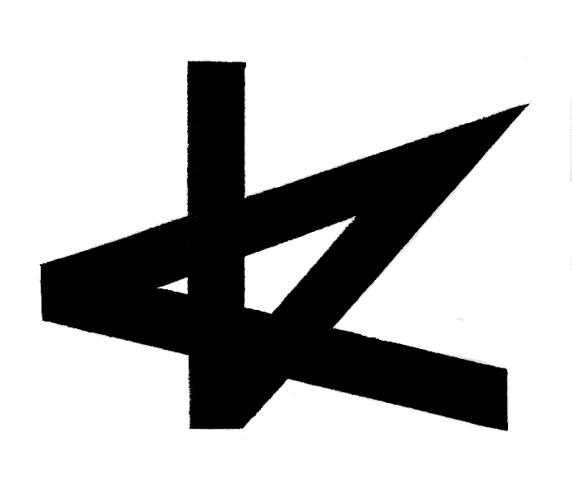
令和３年度第71回高知県芸術祭共催行事

